Компрессор воздуха медицинский
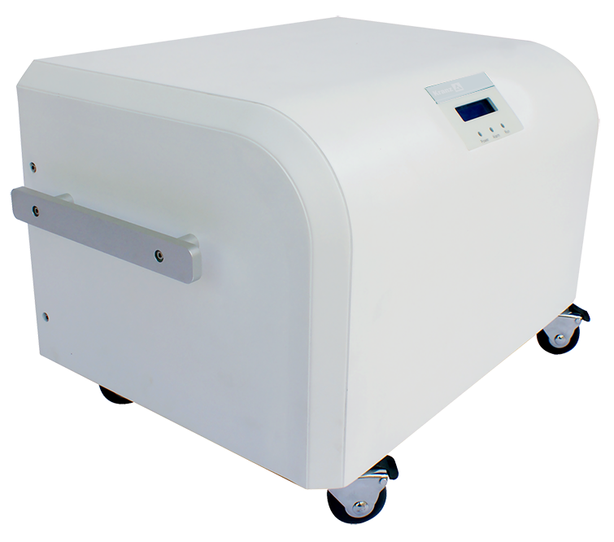
Бренд:
Rochen
Страна-производитель:
Китай

Полное описание
Подробнее о производителе
Компрессор воздуха медицинский обеспечивает подачу сжатого воздуха. Предназначен для использования с широким диапазоном медицинского оборудования: аппаратами искусственной вентиляции легких, наркозно-дыхательными аппаратами и другими пневматическими приборами.
В воздушном компрессоре предусмотрены следующие функции и характеристики:
• автоматический дренаж и фильтрация;
• автоматическая защита от избыточных температур и превышения давления;
• функция автоматической сигнализации об отказах;
• функция отображения кодов ошибок, значений давления,температуры и непрерывного времени работы;
• малошумная конструкция, соответствующая требованиям к уровню шума в больничных палатах.

